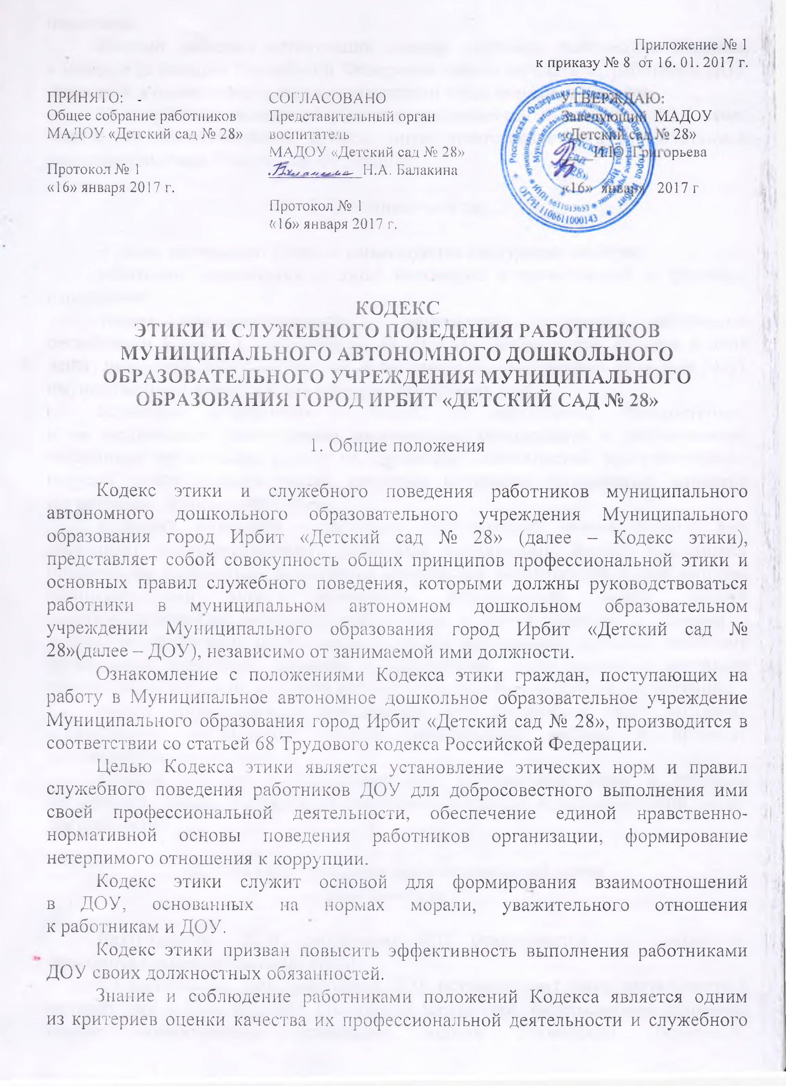

поведения.
Каждый работник организации должен следовать положениям Кодекса,
а каждый гражданин Российской Федерации вправе ожидать от работника ДОУ поведения в отношениях с ним в соответствии с положениями Кодекса.
За нарушение положений Кодекса руководитель и работник ДОУ несет моральную ответственность, а также иную ответственность в соответствии с законодательством Российской Федерации.

2. Основные понятия

В целях настоящего Кодекса используются следующие понятия:
работники организации – лица, состоящие с организацией в трудовых отношениях;
личная заинтересованность – возможность получения работником организации в связи с исполнением должностях обязанностей доходов в виде денег, ценностей, иного имущества, в том числе имущественных прав, или услуг имущественного характера для себя или для третьих лиц;
служебная информация – любая, не являющаяся общедоступной
и не подлежащая разглашению информация, находящаяся в распоряжении работников организации в силу их служебных обязанностей, распространение которой может нанести ущерб законным интересам организации, клиентов организации, деловых партнеров;
конфликт интересов – ситуация, при которой личная (прямая или косвенная) заинтересованность работника организации влияет или может повлиять на надлежащее исполнение должностях обязанностей и при которой возникает или может возникнуть противоречие между личной заинтересованностью работника организации, с одной стороны, и правами и законными интересами организации, клиентов организации, деловых партнеров организации, способное привести к причинению вреда правам и законным интересам организации, клиентов организации, деловых партнеров организации;
клиент организации – юридическое или физическое лицо, которому организацией оказываются услуги, производятся работы в процессе осуществления деятельности;
деловой партнер – физическое или юридическое лицо, с которым организация взаимодействует на основании договора в установленной сфере деятельности.

3. Основные принципы профессиональной этики
работников ДОУ

Деятельность ДОУ, работников ДОУ основывается на следующих принципах профессиональной этики:
3.1 законность: ДОУ, работники ДОУ осуществляют свою деятельность в соответствии с Конституцией Российской Федерации, федеральными законами, иными нормативными правовыми актами Российской Федерации, законодательством Свердловской области, настоящим Кодексом;
3.2 приоритет прав и законных интересов ДОУ, клиентов ДОУ, деловых партнеров ДОУ: работники ДОУ исходят из того, что права и законные интересы ДОУ, клиентов ДОУ, деловых партнеров ДОУ ставятся выше личной заинтересованности работников ДОУ;
3.3 профессионализм: ДОУ принимает меры по поддержанию
и повышению уровня квалификации и профессионализма работников ДОУ, в том числе путем проведения профессионального обучения.
Работники ДОУ стремятся к повышению своего профессионального уровня;
3.4 независимость: работники ДОУ в процессе осуществления деятельности не допускают предвзятости и зависимости от третьих лиц, которые могут нанести ущерб правам и законным интересам клиентов ДОУ, деловых партнеров ДОУ;
3.5 добросовестность: работники ДОУ обязаны ответственно
и справедливо относиться друг к другу, к клиентам ДОУ, деловым партнерам ДОУ.
ДОУ обеспечивает все необходимые условия, позволяющие
ее клиенту, а также ДОУ, контролирующей его деятельность, получать документы, необходимые для осуществления ими деятельности в соответствии
с требованиями законодательства Российской Федерации;
3.6 информационная открытость: ДОУ осуществляет раскрытие информации о своем правовом статусе, финансовом состоянии, операциях
с финансовыми инструментами в процессе осуществления деятельности
в соответствии с законодательством Российской Федерации;
3.7 объективность и справедливое отношение: ДОУ обеспечивает справедливое (равное) отношение ко всем клиентам ДОУ и деловым партнерам ДОУ.

4. Основные правила служебного поведения
работников ДОУ

Работники ДОУ обязаны:
4.1 исполнять должностные обязанности добросовестно и на высоком профессиональном уровне в целях обеспечения эффективной работы ДОУ;
4.2 исходить из того, что признание, соблюдение и защита прав и свобод человека и гражданина определяют основной смысл и содержание деятельности ДОУ;
4.3 осуществлять свою деятельность в пределах полномочий данным ДОУ;
4.4 соблюдать беспристрастность, исключающую возможность влияния
на служебную деятельность решений политических партий, иных общественных объединений;
4.5 исключать действия, связанные с влиянием каких-либо личных, имущественных (финансовых) и иных интересов, препятствующих добросовестному исполнению ими должностных обязанностей;
4.6 постоянно стремиться к обеспечению эффективного использования ресурсов, находящихся в распоряжении;
4.7 соблюдать правила делового поведения и общения, проявлять корректность и внимательность в обращении с клиентами и деловыми партнерами;
4.8 проявлять терпимость и уважение к обычаям и традициям народов России и граждан иностранных государств, учитывать культурные и иные особенности различных этнических, социальных групп, конфессий, способствовать межнациональному и межконфессиональному согласию;
4.9 защищать и поддерживать человеческое достоинство граждан, учитывать их индивидуальность, интересы и социальные потребности на основе построения толерантных отношений с ними;
4.10 соблюдать права клиентов ДОУ, гарантировать им непосредственное участие в процессе принятия решений на основе предоставления полной информации, касающейся конкретного клиента в конкретной ситуации;
4.11 воздерживаться от поведения, которое могло бы вызвать сомнение
в объективном исполнении должностных обязанностей работника ДОУ,
а также не допускать конфликтных ситуаций, способных дискредитировать их деятельность и способных нанести ущерб репутации ДОУ, а также
от поведения (высказываний, жестов, действий), которое может быть воспринято окружающими как согласие принять взятку или как просьба о даче взятки;
4.12 не использовать должностное положение для оказания влияния
на деятельность государственных органов и органов местного самоуправления, организаций, должностных лиц, государственных и муниципальных служащих при решении вопросов личного характера;
4.13 соблюдать установленные правила публичных выступлений
и предоставления служебной информации, воздерживаться от необоснованной публичной критики в адрес друг друга, публичных обсуждений действий друг друга, наносящих ущерб и подрывающих репутацию друг друга, а также деловых партнеров ДОУ;
4.14 уважительно относиться к деятельности представителей средств массовой информации по информированию общества о работе ДОУ,
а также оказывать содействие в получении достоверной информации
в установленном порядке;
4.15 нести персональную ответственность за результаты своей деятельности;
4.16 работники ДОУ призваны способствовать своим служебным поведением установлению в коллективе деловых взаимоотношений
и конструктивного сотрудничества друг с другом;
4.17 внешний вид работника ДОУ при исполнении им должностных обязанностей, в зависимости от условий работы и формата служебного мероприятия, должен выражать уважение к клиентам ДОУ, деловым партнерам ДОУ, соответствовать общепринятому деловому (или корпоративному) стилю. Критериями делового стиля являются официальность, сдержанность, традиционность, аккуратность.
В служебном поведении работника недопустимы:
- любого вида высказывания и действия дискриминационного характера
по признакам пола, возраста, расы, национальности, языка, гражданства, социального, имущественного или семейного положения, политических или религиозных предпочтений;
- грубости, проявления пренебрежительного тона, заносчивость, предвзятые замечания, предъявление неправомерных, незаслуженных обвинений, угрозы, оскорбительные выражения или реплики, действия, препятствующие нормальному общению или провоцирующие противоправное поведение.
Работник ДОУ, наделенный организационно-распорядительными полномочиями, также обязан:
- принимать меры по предотвращению и урегулированию конфликта интересов;
- принимать меры по предупреждению и пресечению коррупции;
- своим личным поведением подавать пример честности, беспристрастности и справедливости.

5. Требования к антикоррупционному поведению работников

Работник ДОУ при исполнении им должностных обязанностей
не вправе допускать личную заинтересованность, которая приводит или может привести к конфликту интересов.
В установленных законодательством Российской Федерации случаях работник ДОУ обязан представлять сведения о доходах, расходах,
об имуществе и обязательствах имущественного характера.
Работнику ДОУ в случаях, установленных законодательством Российской Федерации, запрещается получать в связи с исполнением должностных обязанностей вознаграждения от физических и юридических лиц (подарки, денежное вознаграждение, ссуды, услуги, оплату развлечений, отдыха, транспортных расходов и иные вознаграждения). В указанных случаях подарки, полученные работником ДОУ в связи с протокольными мероприятиями, служебными командировками и с другими официальными мероприятиями, признаются собственностью ДОУ и передаются работником по акту
в ДОУ в порядке, предусмотренном нормативным актом ДОУ.

6. Обращение со служебной информацией

Работник ДОУ обязан принимать соответствующие меры
по обеспечению конфиденциальности информации, ставшей известной ему
в связи с исполнением им должностных обязанностей, за несанкционированное разглашение которой он несет ответственность в соответствии
с законодательством Российской Федерации.
Работник ДОУ вправе обрабатывать и передавать служебную информацию при соблюдении действующих в ДОУ норм и требований, принятых в соответствии с законодательством Российской Федерации.

